GUÍA DE MATEMÁTICA SEGUNDOS BÁSICOS
Nombre: |  | Curso: | 2° | Fecha:
OBJETIVO DE APRENDIZAJE:
- Contar números del 0 al 1 000 de 2 en 2, de 5 en 5, de 10 en 10 y de 100 en 100, hacia adelante y hacia atrás, empezando por cualquier número menor que 100.
- Leer números del 0 al 100 y representarlos en forma concreta, pictórica y simbólica.

Instrucciones: Desarrolla la siguiente guía de trabajo, la cual será revisada cuando regresemos a clases. Para ello puedes apoyarte del siguiente video: https://vimeo.com/400813785

Recordemos:
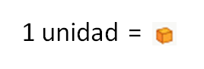
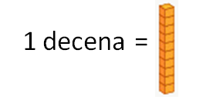

Actividad n°1: Representa los siguientes números mediante bloques multibase.

Números |  | Decenas |  | Unidades
72
29

43

89

96

27

13

58
100

Actividad n°2: ¿Cuántas unidades y decenas hay?

Representación pictórica | ¿Qué número es?
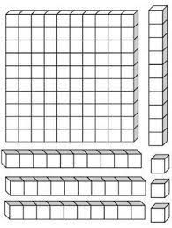  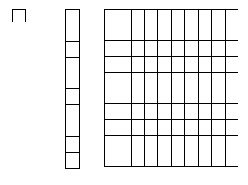 | ¿Cuál es el número? :________________  ¿Cuántas decenas tiene?:_______________  ¿Cantas unidades tiene? : ______________
¿Cuál es el número? :________________

¿Cuántas decenas tiene?:_______________

¿Cantas unidades tiene? : ______________
¿Cuál es el número? :________________

¿Cuántas decenas tiene?:_______________

¿Cantas unidades tiene? : ______________
¿Cuál es el número? :________________

¿Cuántas decenas tiene?:_______________

¿Cantas unidades tiene? : ______________
¿Cuál es el número? :________________

¿Cuántas decenas tiene?:_______________

¿Cantas unidades tiene? : ______________

Actividad n°3: Lee con atención cada pregunta y marca con una X la respuesta correcta.
1.- ¿Cuál es la posición del dígito subrayado en el número 83?
a) unidad
b) decena
c) unidad y decena.

2.- ¿Cuál es la posición del dígito subrayado en el número 13?
a) unidad
b) unidad y decena
c) decena

3.- ¿Cuál es la posición del dígito subrayado en el número 54?
a) unidad
b) decena
c) unidad y decena.

4.- ¿Cuál es la posición del dígito subrayado en el número 93?
a) unidad y decena.
b) decena
c) unidad

Actividad n°4 : ¡Contemos ! De 2 en 2 , 3 en 3, 4 en 4, 5 en 5, 6 en 6, 7 en 7, 8 en 8, 9 en 9, 10, en 10.
1.- ¿Cuál es el número que falta en la secuencia numérica? ¿Qué patrón corresponde?
10 | 12 | 14 | ? | 18 | 20 | 22

a) 13 Patrón numérico: _________________
b) 16
c) 15

2.- ¿Cuál es el número que falta en la secuencia numérica? ¿Qué patrón corresponde?
25 | 30 | 35 | 40 | X | 50 | 55

a) 43 Patrón numérico: _________________
b) 44
c) 45

3.- ¿Cuál es el número que falta en la secuencia numérica? ¿Qué patrón corresponde?
44 | 48 | 52 | 56 | X | X | X

a) 57-58-59 Patrón numérico: _________________
b) 60-64-68
c) 59-62-67

4.- ¿Cuál es el número que falta en la secuencia numérica? ¿Qué patrón corresponde?
10 | 20 | 30 | 40 | X | X | X

a) 50-60-70 Patrón numérico: _________________
b) 45-55-65
c) 41-42-43

5.- ¿Cuál es el número que falta en la secuencia numérica? ¿Qué patrón corresponde?
46 | 48 | 50 | 52 | 54 | x | X

a) 56-58 Patrón numérico: _________________
b) 55-56
c) 55-57

6.- ¿Cuál es el número que falta en la secuencia numérica? ¿Qué patrón corresponde?
6 | 12 | X | 24 | X | 36 | X

a) 15-29-41 Patrón numérico: _________________
b) 18-30-42
c) 19-31-43

7.- ¿Cuál es el número que falta en la secuencia numérica? ¿Qué patrón corresponde?
33 | X | 39 | X | 45 | 48 | X

a) 34-41-50 Patrón numérico: _________________
b) 36-42-51
c) 35-43-49

8.- ¿Cuál es el número que falta en la secuencia numérica? ¿Qué patrón corresponde?
100 | 110 | 120 | X | X | X | 160

a) 140-150-161 Patrón numérico: _______________
b) 140-150-160
c) 130-140-150

¡¡¡¡¡¡¡ ÉXITO!!!!

